
請即發佈

香港電腦學會公佈最新調查結果
揭示「互聯經濟」為香港所帶來的機遇

97%香港受訪者對「互聯經濟」所帶來的新機遇持積極及正面的態度

香港，2016年11月21日 – 香港電腦學會今日於香港國際電腦會議2016上，公佈「互聯經濟及智慧城市時代下的機遇及影響」之調查結果。是次調查共訪問了一百名資訊及通訊科技及各行各業不同職位及年齡的專業人士，旨在了解他們認為這個萬物互聯的世界為他們帶來甚麼挑戰及機遇。調查顯示，大部份受訪者認為「互聯經濟」能為其業務帶來重大的商機及優勢。

「互聯經濟及智慧城市時代下的機遇及影響」問卷主要調查結果：
- 97%受訪者指其機構積極地發掘「互聯經濟」帶來的商機。
- 96%受訪者認同「互聯經濟」為其機構帶來更理想的營商環境。
- 59%受訪者認為「互聯經濟」的正面影響為，供予其機構更具競爭力的服務或產品。[見附錄一]
- 儘管受訪者普遍同意「互聯經濟」的好處，但70%受訪者認為香港的「互聯經濟」尚未成熟，當中49%視之為處於發展階段，而21%視其為剛起步。
[見附錄二]

香港國際電腦會議2016籌備委員會主席張毅翔醫生表示：「雖然超過三分之二的受訪者同意目前香港『互聯經濟』的發展仍處於初步階段，但他們相信，『互聯經濟』有助他們積極探索和把握商機。調查又發現，最多受訪者認為創新科技應用的普及（92%）、跨業界之間的合作（82%）、人材培育（80%）和政府相關政策（78%）能夠刺激『互聯經濟』的發展。因此， 我相信透過政府、學術界、業界、資訊及通訊科技專才的通力合作，可加快本地『互聯經濟』的發展。展望未來，『互聯經濟』將是業界以至香港整體經濟增長的關鍵。」[見附錄三]

香港電腦學會主席梁建文先生表示：「今日公佈的調查結果清楚顯示，各界專業人士對『互聯經濟』已有足夠的認識，亦看見這股趨勢定必成為我們日常生活中重要的一部分，故此，作為業界一份子，我們必需裝備自己，全力支持及推動資訊及通訊科技和創新的發展。」
關於香港國際電腦會議（HKICC）
「香港國際電腦會議」（HKICC）於 1978 年由香港電腦學會創辦，旨在為香港及各地區的資訊科技專才提供一個開放的平台，發表研究成果與交流經驗。發展至今，「香港國際電腦會議」已成為其中一項聲望最高、最受歡迎的年度業界盛事。去年「香港國際電腦會議」吸引近500位參加者出席，匯聚本地及來自世界各地，公營及私營機構的與會者，當中包括資訊及通訊科技專才、學者、公司管理層及高級政府官員。

有關更多活動詳情，請瀏覽http://hkicc.hkcs.org.hk/。

關於香港電腦學會
成立於1970年的香港電腦學會（HKCS）是非營利性組織，致力於發展香港的資訊科技（IT）行業和工業。香港電腦學會會員來自資訊科技行業不同的專業領域，凝聚企業資訊科技人員以至一眾志同道合的IT專才的力量，群策群力，共同提升業界形像以及專業水平。作為一個備受尊敬的專業機構，協會致力於專業和行業的發展，以及社區服務，確保IT部門繼續使大眾生活有以下三個產生積極影響的主要目標，一) 人才培養和專業發展，二) 產業發展與合作，三) 在社會中有效地運用IT。

更多詳情，請瀏覽http://www.hkcs.org.hk。

– 完 –

傳媒查詢，請聯絡：
iPR 奧美公關
陳振聲／陳欣然／鄧子冲
電話： | 3920 7663／3920 7674／3920 7665
傳真： | 3170 6606
電郵： | benny.chan@iprogilvy.com／christina.chan@iprogilvy.com／roy.tang@iprogilvy.com

香港電腦學會
王麗英
電話： (852) 2834 2228
電郵： cocowong@hkcs.org.hk
附錄：互聯經濟及智慧城市時代下的機遇及影響
附錄一

問題：你的機構會主動了解「互聯經濟」的概念，並發掘「互聯經濟」帶來的商機嗎？

 | 人數 | 百分比
會 | 97 | 97%
不會 | 3 | 3%
合計 | 100 | 100%

問題：你認同「互聯經濟」為你的機構帶來更理想的營商環境嗎？

 | 人數 | 百分比
同意 | 96 | 96%
不同意 | 4 | 4%
合計 | 100 | 100%
問題：你認為「互聯經濟」可為你的機構帶來什麼好處？（可選多項）

 | 票數 | 佔調查人數百分比
提供更具競爭力的服務或產品 | 59 | 59%
增加商機及收入 | 49 | 49%
促進團隊之間的協作 | 49 | 49%
增加生產力 | 45 | 45%
提供更優質的服務或產品 | 40 | 40%
合計 | 242 | 不適用

附錄二

問題：你認為香港「互聯經濟」的現況為：

 | 人數 | 百分比
起步階段 | 21 | 21%
發展中 | 49 | 49%
漸趨完善 | 29 | 29%
非常完善 | 1 | 1%
合計 | 100 | 100%

附錄三

問題：你認為以下哪項因素能夠推動「互聯經濟」的未來發展？

 | 重要 | 不重要 | 合計
創新科技（如物聯網、大數據）應用的普及 | 92% | 8% | 100%
跨業界之間的合作 | 82% | 18% | 100%
人材培育 | 80% | 20% | 100%
政府相關政策 | 78% | 22% | 100%
跨區域及國家之間的合作 | 65% | 35% | 100%
經濟氣候 | 64% | 36% | 100%

***
圖片說明：
圖片一︰
香港電腦學會主席梁建文先生表示，香港電腦學會進行「互聯經濟及智慧城市時代下的機遇及影響」問卷調查，旨在了解「互聯經濟」為香港所帶來的機遇。


圖片二︰
香港國際電腦會議2016籌備委員會主席張毅翔醫生剖析「互聯經濟及智慧城市時代下的機遇及影響」的調查結果，表示政府、學術界、業界、資訊及通訊科技專才的通力合作是加快本地「互聯經濟」發展的關鍵。
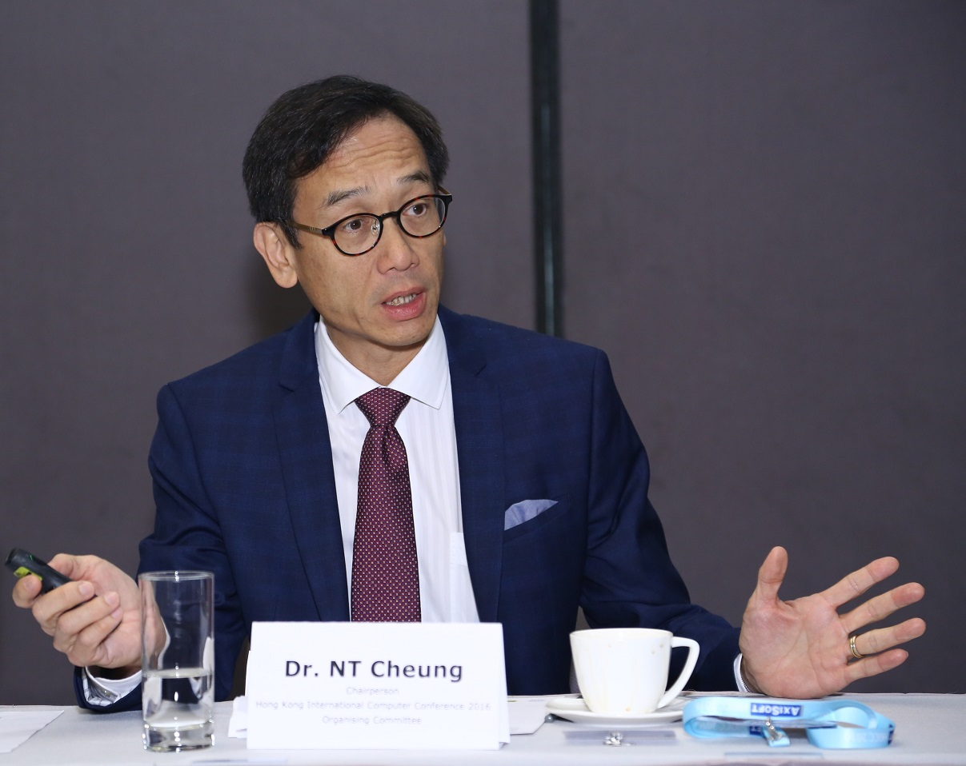

圖片三︰
香港電腦學會主席梁建文先生（右二）、香港國際電腦會議2016籌備委員會主席張毅翔醫生（左二）及香港電腦學會副會長（品牌及傳訊）陳超琼先生（右一）在「互聯經濟及智慧城市時代下的機遇及影響」調查結果發佈會上合照。
